一、游戏原型“算数的金刚”整理

1. 以游戏的形式联系数学加减乘除计算。
2. 界面整理如下

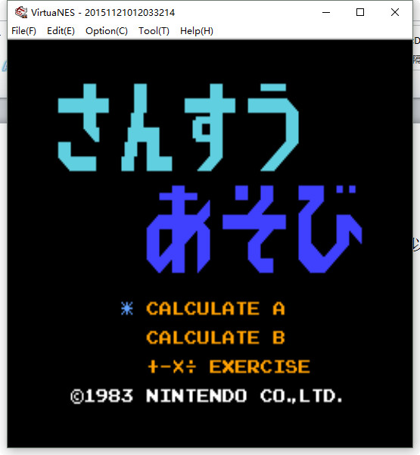

CALCULATE A 中只有正整数，B中有负整数

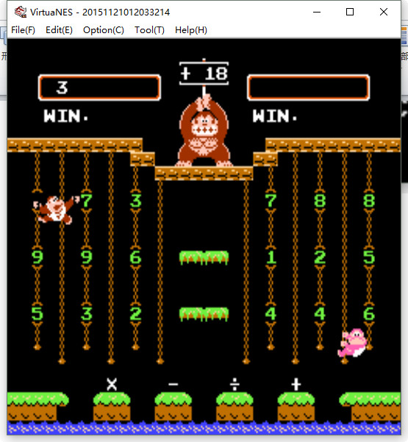

游戏逻辑，控制小金刚进行数学计算，得出大金刚给出的数字即获胜。

掉入水坑中后重生继续进行游戏，只是耽误一些时间。

游戏只支持两个人玩。

二、我们的逻辑

1.游戏逻辑一样，需要支持单人模式,双人模式。

1.1 单人模式

1.1.1 单人限时模式，即在指定的时间里完成计算

1.1.2 单人vs AI，即人控制的小金刚和AI一起

1.1.3 其他好玩的模式

1.2 双人模式

1.2.1 双人在同一个手机上同时操作

1.2.2 通过蓝牙对战

2.交互

游戏用到的交互包括左右移动和跳（不仅是向上跳，还有像前方跳跃）

需要找找其他触屏游戏，选一种最舒服的

3.道具

是否考虑在玩的过程中加入道具，增加趣味性如：

在原本出现数字的位置显示道具，如定时地雷，如果一方吃了这个雷，则另一方1秒钟无法移动。